Documents d’exercices CE2 : mardi 12 mai
- Calcul mental

Table du 7 et 8
7x4 ; 8x2 ; 7x8 ; 5x8 ; 7x6 ; 8x3 ; 7x3 ; 7x5 ; 7x9 ; 8x9 ; 2x8 ; 7x7 ; 8x4 ; 8x10 ; 10x7 ; 8x5 ; 1x7 ; 8x8 ; 0x7 ; 8x7

- Français

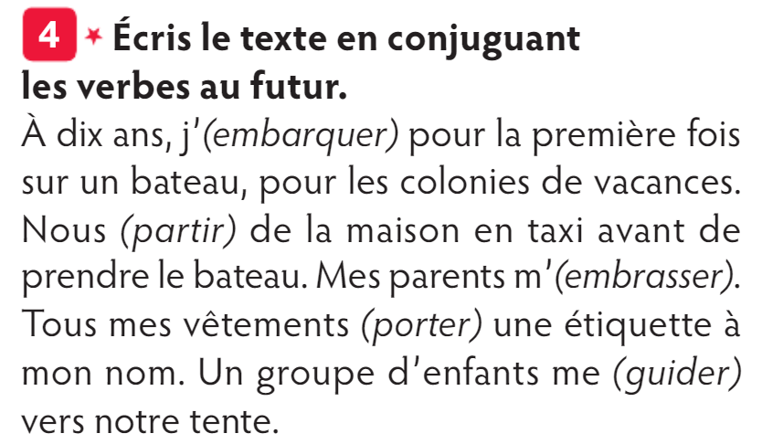

- Mathématiques

Pose et effectue les multiplications. Attention 1 chiffre par carreau et les traits tirés à la règle.

56x3=

87x26=

37x49=

462x143=

215x304=

- Art
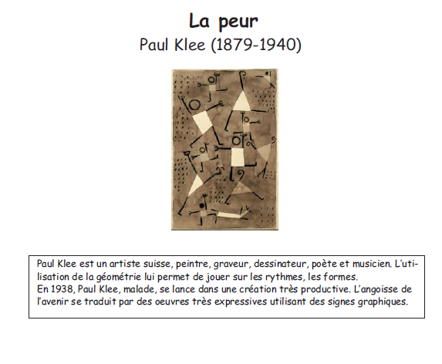

-Choisi un sentiment (le tristesse, la joie, la mélancolie….)
-Découper ou choisir 3 formes géométriques : carré, triangle, rectangle, carré, rond… dans du papier journal, papier de couleur selon le sentiment choisi.
-Les coller sur un support puis dessiner les membres et al tête. Les bras prolongent les angles des figures géométriques.
-Ecrire autour du travail des mots, des phrases en lien avec le sentiment choisi.
-Par exemple pour la peur, écrire ce qui fait peur…

- Histoire

Lire le document puis répondre aux questions.

Questions : Répondre sur le cahier de brouillon.
A partir du document 4 :
A quoi reconnait-on Jeanne d’arc ?
Comment sait-on qu’elle est là en tant que soldat ?

A partir du document 5 :
Qui occupe la moitié du royaume de France ?
La guerre est-elle finie à ce moment-là ?

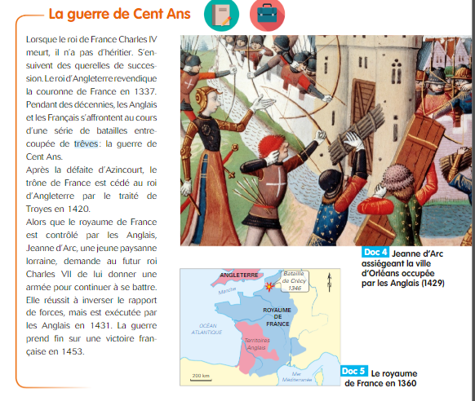
- Littérature
